**Gatefoto**

**Produkt**

En bildeserier med 5-10 fotografier.

**Beskrivelse**

Street photography består av øyeblikksbilder som fanger hverdagslivet i offentlige rom. Det er en spennende sjanger som lar deg fange situasjoner preget av humor og følelser. I dette oppdraget skal du bruke et speilreflekskamera med manuelle innstillinger og ta bildene i RAW-format. Selv om motivet er hentet fra hverdagen, er det viktig å fokusere på lys, farger og komposisjon for å skape et visuelt engasjerende bilde. Et vellykket bilde vil kunne fortelle en historie uten bruk av ord. Bildene skal redigeres i Lightroom og/eller Photoshop og deretter eksporteres til jpg-format med en bredde på 2000 bildepunkter.

**Suksesskriterier**

* Bildene er øyeblikksbilder og ikke arrangerte/iscenesatt.
* Innholdsproduksjon: Du bruker kreative og spennende metoder for å skape et selvstendig uttrykk.

**Nettressurser**

* <https://www.vivianmaier.com/>
* <https://www.magnumphotos.com/arts-culture/society-arts-culture/bruce-gilden-coney-island/>
* <https://www.instagram.com/street.classics/>

**Inspirasjon**

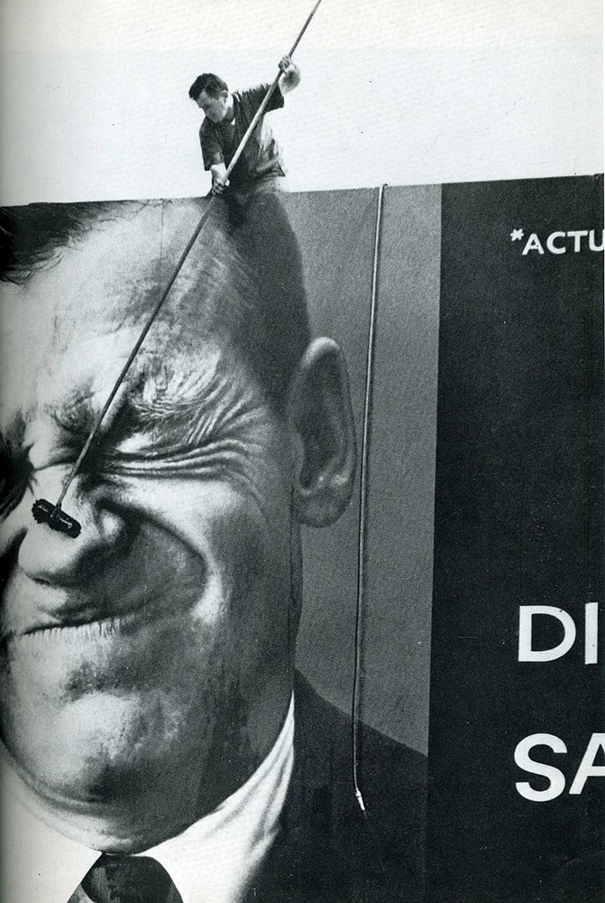

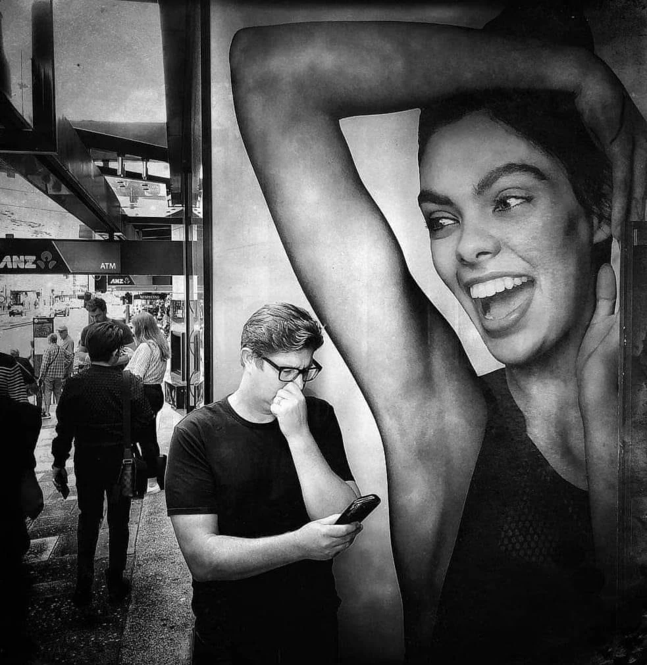

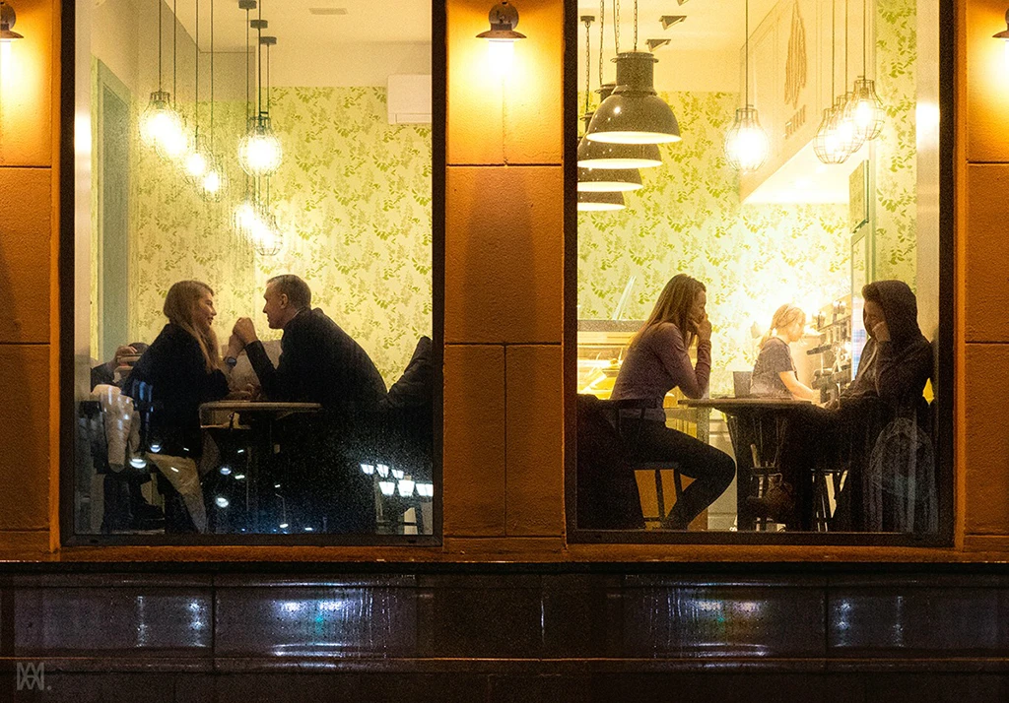

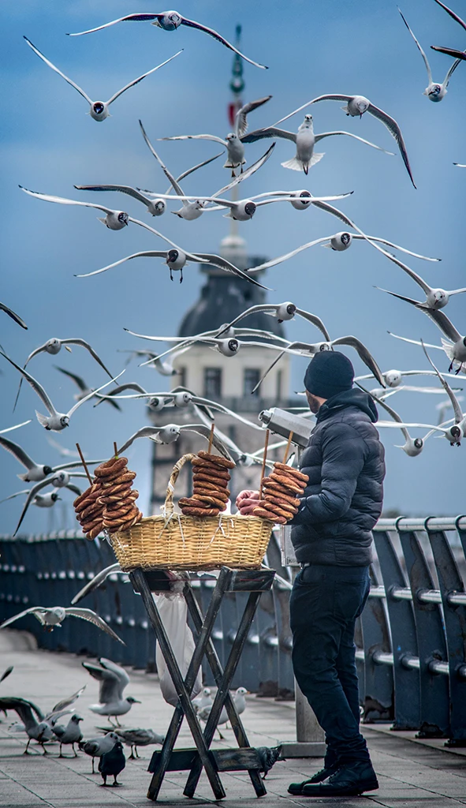

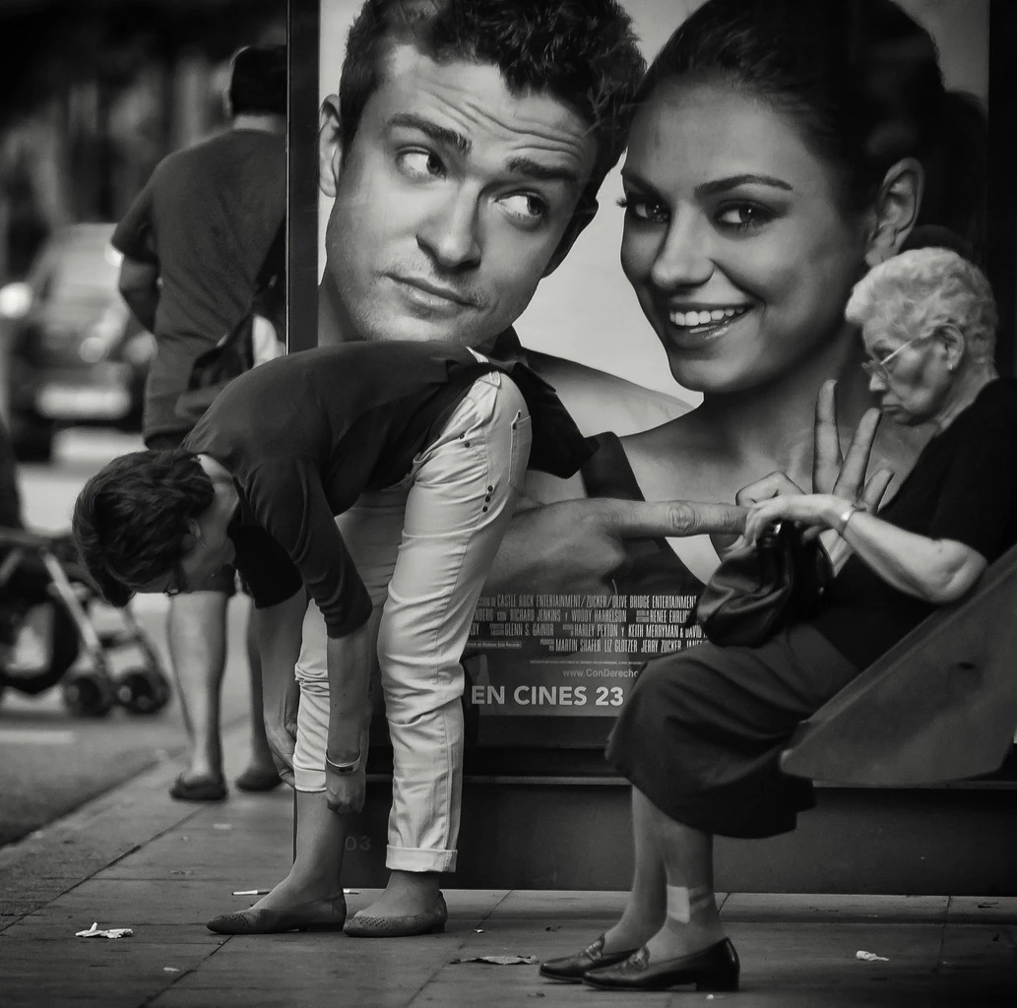

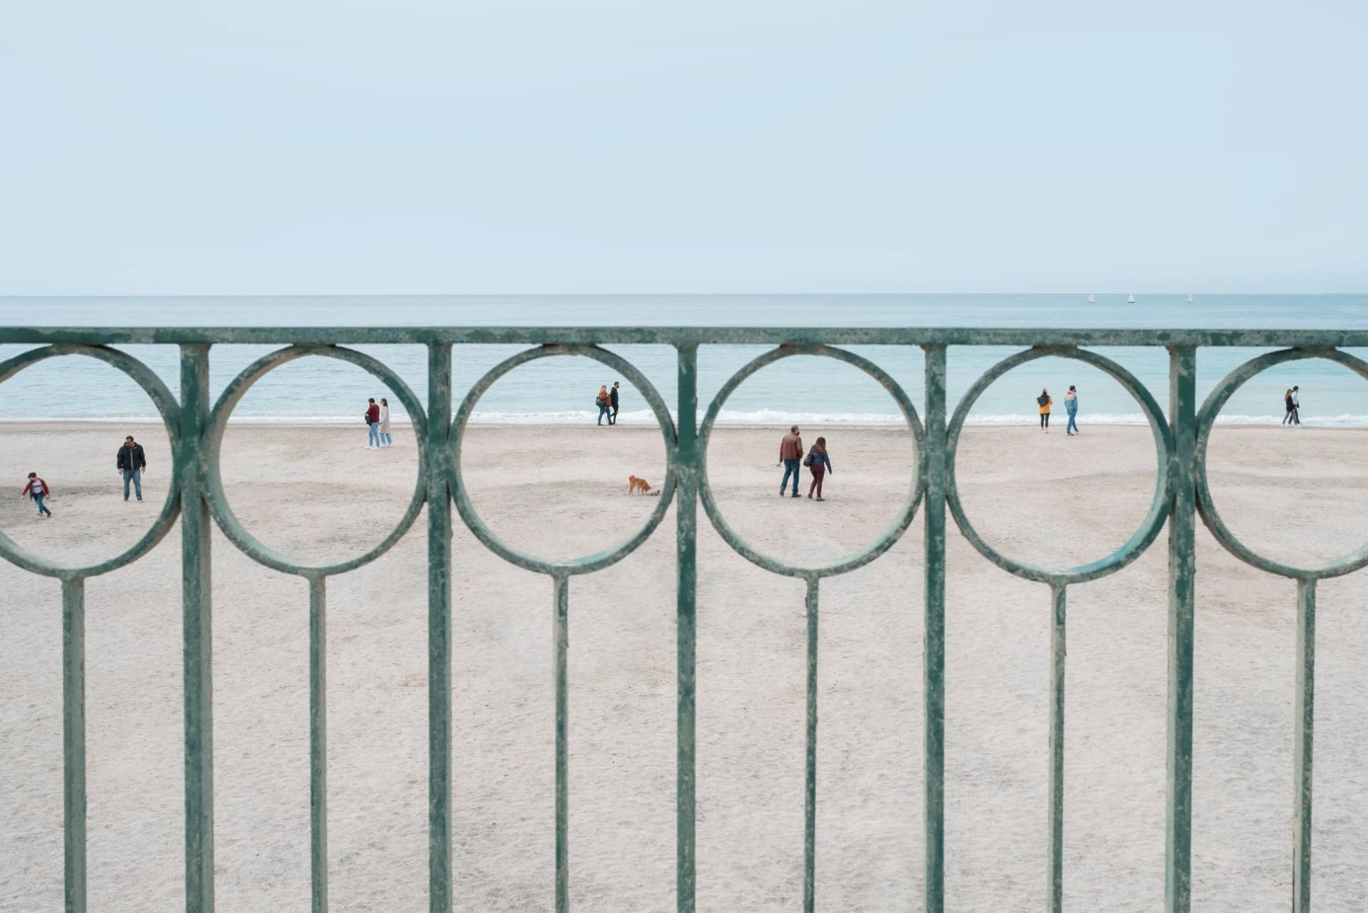

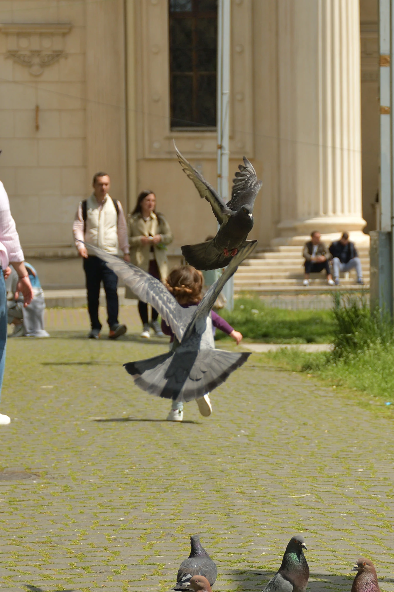

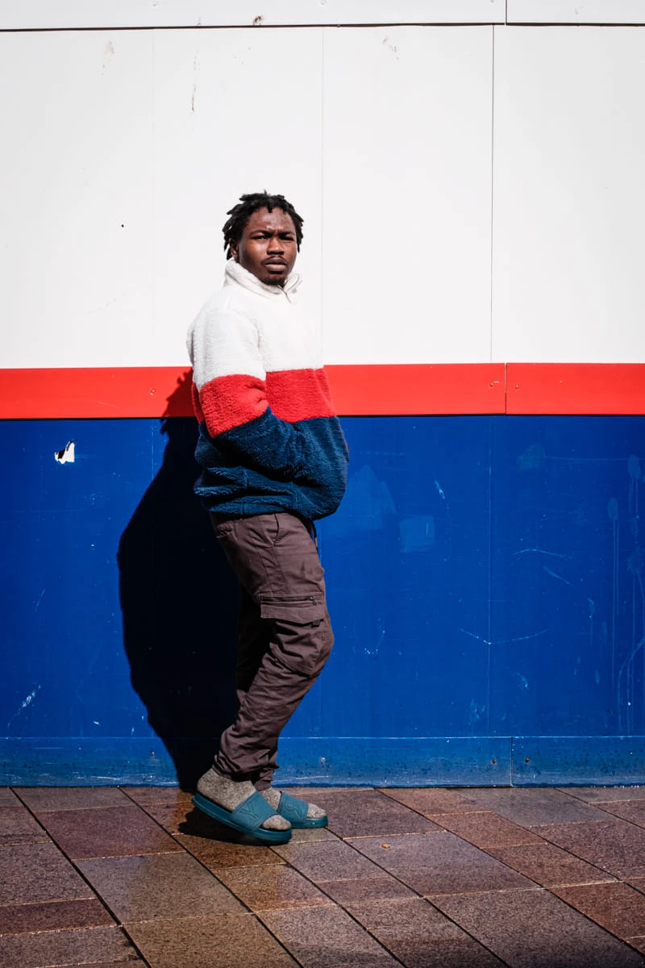

**Ekstra info**

"Enkelt sagt, har gatefotografi som mål å fange hverdagslivet i offentlige rom, spesielt i urbane landskap. Vanligvis er det en form for spontan fotografering, der personen ikke er klar over at de blir fotografert, noe som skaper mer realistiske og sterke bilder. Temaet pleier å være menneskelig og gjenkjennelig, med fokus på unike ansiktsuttrykk hos "vanlige" mennesker. Det er også et element av overraskelse når kameraet fanger et avgjørende øyeblikk, noe som er vanlig i historiske bilder og fotojournalistikk." [Oversatt til norsk]

Sitat av Matt Ellis - What is Street Photography?